С 1 марта 2022 года вступают в силу новые правила регистрации маломерных судов

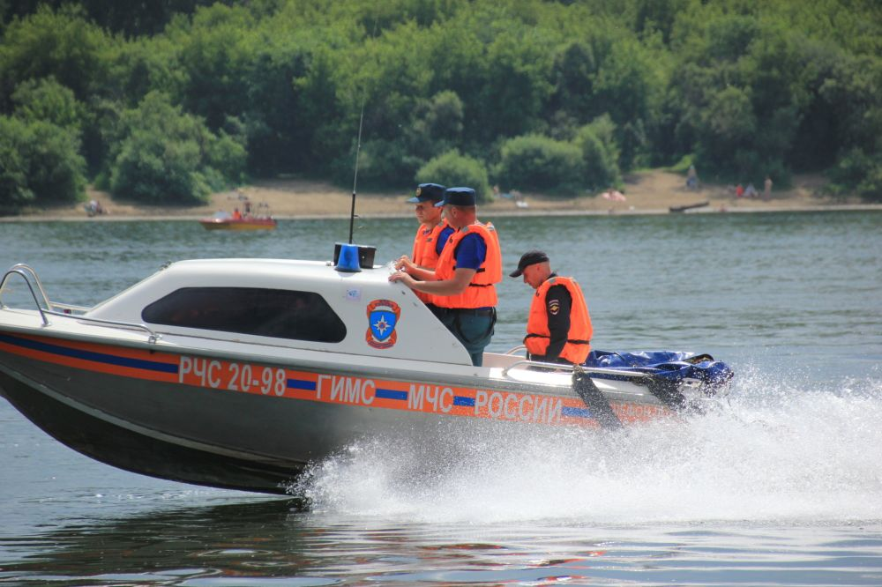
1 марта 2022 г. вступают в силу новые правила регистрации маломерных судов, утвержденные приказами МЧС России (№355 от 01.06.2021 – Правила регистрации маломерных судов и №566 от 15.08.2021 Административный регламент по регистрации маломерных судов).

Основная причина вступления в силу и отличие новых правил регистрации маломерных судов от прежних заключается во внедрении в РФ единой системы оказания государственных услуг через многофункциональные центры (МФЦ). То есть, находясь дома, используя интернет или, посетив МФЦ, можно через портал Госуслуг предоставить в государственную инспекцию по маломерным судам (ГИМС) все необходимые документы, оплатить госпошлину, договориться о дате осмотра маломерного судна и получения судового билета.
При этом сохраняется возможность предоставления документов на бумажном носителе непосредственно в любое инспекторское отделение ГИМС МЧС России.
Что еще изменится?
1. Номер, который присвоен зарегистрированной (внесённой в реестр маломерных судов) лодке (маломерному судну) не подлежит изменению до тех пор, пока судно не будет исключено из реестра маломерных судов.
Это должно означать, что, купив лодку у прежнего хозяина, вам не придётся заново получать и рисовать на бортах новые номера.
2. По новым правилам регистрации уже невозможно будет снять лодку с учёта по договору купли-продажи и не ставить её на учёт для того, чтобы не платить налог. Новые правила гласят о том, что при переходе прав собственности на лодку (маломерное судно) в реестр маломерных судов вносятся соответствующие изменения. То есть: вы сняли судно с учёта, по договору продажи, и в этот момент в налоговую пошли сведения о том, что эта лодка принадлежит другому лицу – покупателю. Не важно, что покупатель ещё не зарегистрировал судно на себя, по новым правилам, у него есть месяц на регистрацию.
3. Приказом закреплено, что государственная регистрация осуществляется подразделением ГИМС МЧС России вне зависимости от адреса регистрации по месту жительства (пребывания) физического лица либо адреса в пределах места нахождения юридического лица и (или) его обособленного подразделения.

Госинспектор ЦГПС
Центр ГИМС ГУИ МЧС России
по Кемеровской области-Кузбасса
Ренат Зелендинов

